|  |  |
| --- | --- |
|  | **BỘ GIÁO DỤC VÀ ĐÀO TẠO**  **TRƯỜNG ĐẠI HỌC GIA ĐỊNH**  **KHOA CÔNG NGHỆ THÔNG TIN** |

**TIỂU LUẬN**

**LẬP TRÌNH HƯỚNG ĐỐI TƯỢNG**

**TÊN ĐỀ TÀI**

**XÂY DỰNG PHẦN MỀM QUẢN LÝ**

**HÀNG HÓA SIÊU THỊ**

**Giảng viên hướng dẫn: LÊ HUỲNH PHƯỚC**

**Sinh viên thực hiện: TRẦN BÁ LINH**

**MSSV: 2008110307**

**Lớp: K14DCMT01**

**Khóa: 14**

*Học kỳ 2, ngày 21 tháng 04 năm 2022*

**LỜI CẢM ƠN**

**Trước tiên em xin cảm ơn Ban Giám Hiệu trường ĐH Gia Định đã tạo điều kiện cho chúng em học tập tốt trong giai đoạn dịch bệnh Covid-19 , chương trình giảng dạy và nhất là sự quan tâm giúp đõ của nhà trường và các phòng ban giúp chúng em hoàn thành tốt các môn học.**

**Cám ơn thầy Lê Huỳnh Phước trong thời gian qua đã nhiệt tình trong công tác giảng dạy về những bài học trong bộ môn Lập Trình Hướng Đối Tượng và chia sẻ cho chúng e về những con đường phát triển sau này trong ngành Công nghệ thông tin, những kinh nghiệm cuộc sống trong quá trình học tập và đi làm của thầy về lĩnh vực này. Những kinh nghiệm của thầy là những bài học bổ ích cho sự phát triển tương lai của chúng em. Cuối cùng chúc thầy nhiều sức khỏe để tiếp tục con đường giảng dạy và đạt được nhiều thành công.**

**ĐÁNH GIÁ CỦA GIẢNG VIÊN HƯỚNG DẪN**

**…………….. ,ngày………tháng……năm………**

**Giảng viên hướng dẫn**

Mục lục

**I.** **HIỆN TRẠNG VÀ YÊU CẦU.** 4

**1.** **Hiện trạng.** 4

**2.** **Yêu cầu.** 4

**3.** **Chương trình có các chức năng.** 4

**II.** **THIẾT KẾ.** 5

**1.** **Sơ đồ Class.** 5

**2.** **Thiết kế Menu.** 5

**Sơ đồ chính.** 5

III. **CÀI ĐẶT THỬ NGHIỆM.** 6

**1.** **Tạo dữ liệu có sẵn cho chương trình.** 6

**2.** **Thêm hàng hóa.** 6

**2.1.** **Thêm hàng thực phẩm.** 6

**2.2.** **Thêm hàng sành sứ.** 6

**2.3.** **Thêm hàng điện máy.** 6

**3.** **Xóa hàng hóa.** 6

**4.** **Sửa hàng hóa.** 7

**5.** **In danh sách hàng hóa.** 7

**6.** **Tìm kiếm hàng hóa.** 7

**7.** **Đánh giá mức độ buôn bán.** 8

**IV.** **TỔNG KẾT.** 8

**1.** **Kết quả đạt được.** 8

**2.** **Đánh giá ưu và khuyết điểm.** 8

**2.1.** **Ưu điểm.** 8

**2.2.** **Khuyết điểm.** 8

**3.** **Hướng phát triển tương lai.** 8

1. **HIỆN TRẠNG VÀ YÊU CẦU.**
2. **Hiện trạng.**

Việc đưa các đối tượng từ thực tế vào máy tính là việc cần thiết ở hiện nay và để thực hiện công việc này cách tốt nhất thì lập trình hướng đối tượng là cách tiếp cận tốt nhất.

Lập trình hướng đối tượng OOP (Object Oriented Programming) là một phương pháp lập trình dựa trên khái niệm về lớp và đối tượng. OOP tập trung vào các đối tượng thao tác hơn là logic để thao tác chúng.

1. **Yêu cầu.**

Xây dựng một chương trình quản lý hàng hóa trong siêu thị với các thông tin:

* Loại: thực phẩm, sành sứ, điện máy.
* Mã hàng: giúp phân biệt hàng hóa với nhau (không được sửa, không được để trống)
* Tên hàng hóa (Không được để trống).
* Số lượng tồn ( >=0).
* Đơn giá (>0).
* Hàng thực phẩm thì cần quan tâm đến thông tin ngày sản xuất, ngày hết hạn (ngày hết hạn phải sau hoặc là ngày sản xuất) và nhà cung cấp, VAT là 5%.
* Hàng điện máy cần biết thời gian bảo hành bao nhiêu tháng (>=0), công suất bao nhiêu KW (>0), VAT là 10%.
* Hàng sành sứ thì cần biết thông tin về nhà sản xuất và ngày nhập kho, VAT là 10%.

1. **Chương trình có các chức năng.**

* Menu
* Thêm, xóa, sửa hàng hóa.
* Tìm kiếm hàng hóa theo mã hàng hóa.
* In danh sách hàng hóa trong kho.
* Đánh giá mức độ bán hàng.

1. **THIẾT KẾ.**
2. 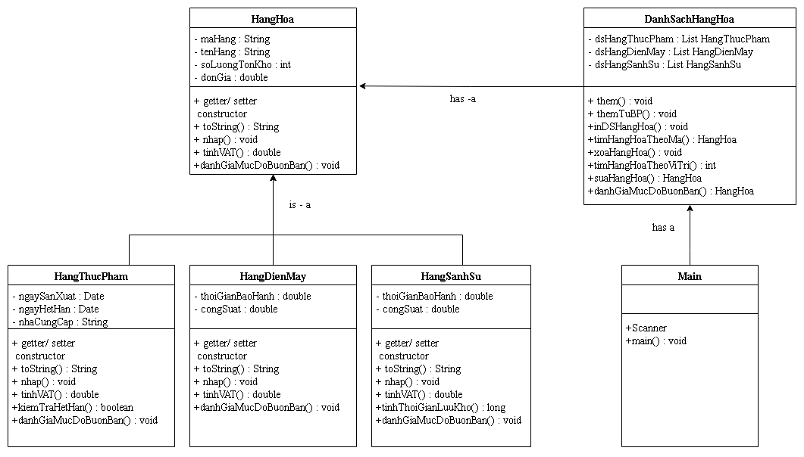**Sơ đồ Class.**
3. **Thiết kế Menu.**

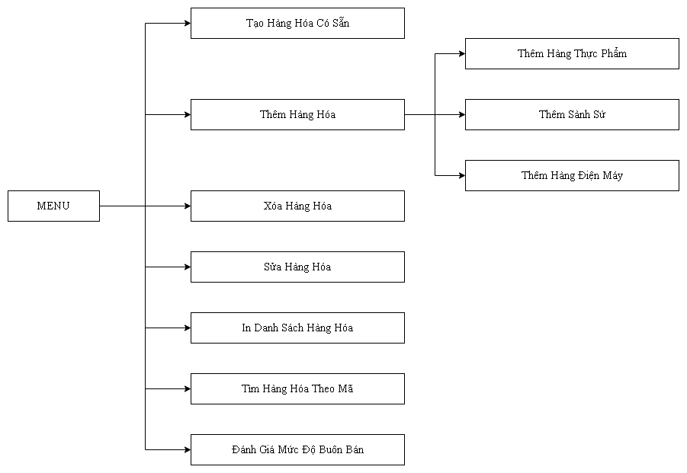**Sơ đồ chính.**

1. **CÀI ĐẶT THỬ NGHIỆM.**
2. 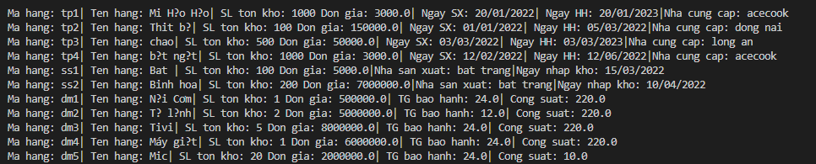**Tạo dữ liệu có sẵn cho chương trình.**
3. **Thêm hàng hóa.**
   1. **Thêm hàng thực phẩm.**

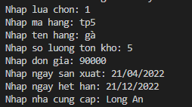

* 1. **Thêm hàng sành sứ.**

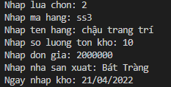

* 1. **Thêm hàng điện máy.**

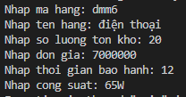

1. **Xóa hàng hóa.**

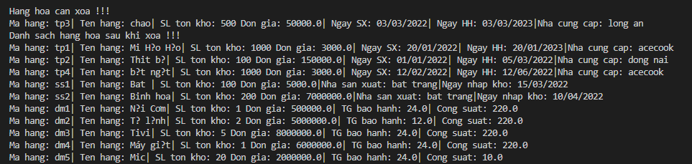

1. 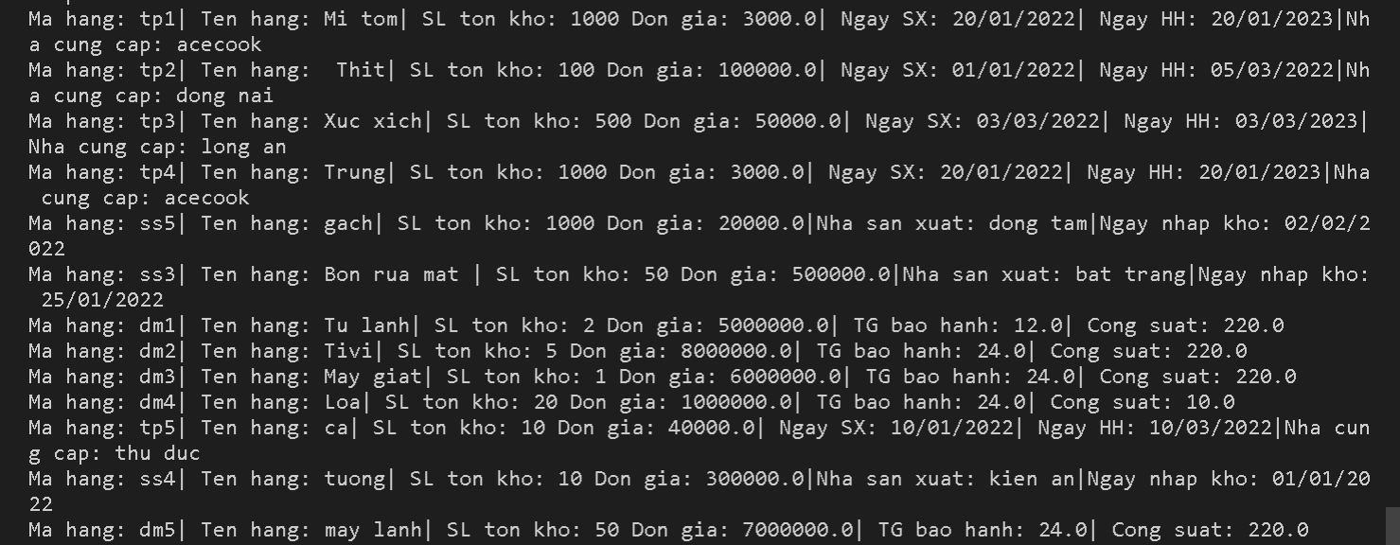**Sửa hàng hóa.**
2. 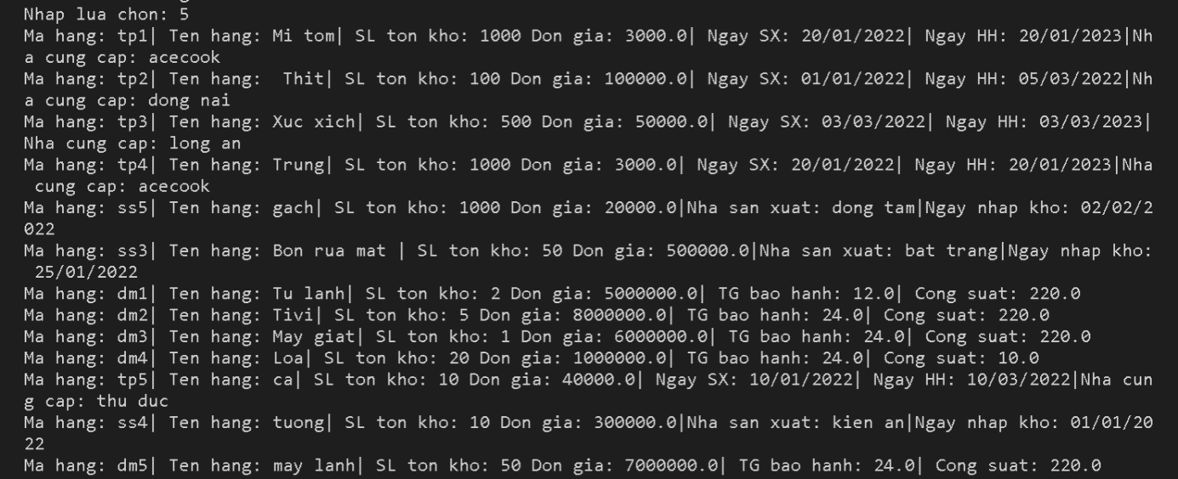**In danh sách hàng hóa.**
3. 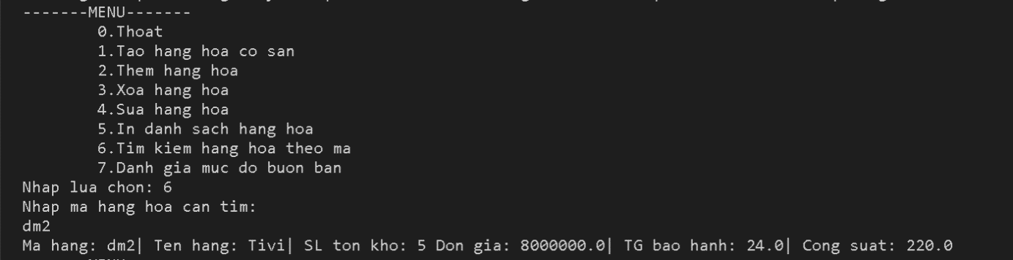**Tìm kiếm hàng hóa.**
4. 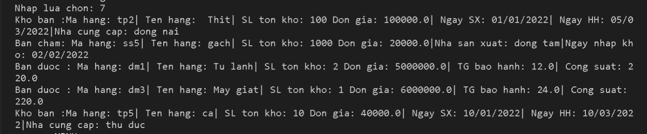**Đánh giá mức độ buôn bán.**
5. **TỔNG KẾT.**
6. **Kết quả đạt được.**

Chương trình Quản lý hàng hóa siêu thị được thiết kế có menu lựa chọn đem lại cảm giác thân thiện cho người dùng. Người dùng dễ dàng quản lý dữ liệu trong kho và thao tác chính xác.

Sử dụng phương pháp lập trình hướng đối tượng để thao tác với dữ liệu

1. **Đánh giá ưu và khuyết điểm.**
   1. **Ưu điểm.**

Chương trình sử dụng cấu trúc ArrayList để quản lý hàng hóa hiệu quả.

Thiết kế thân thiện với người dùng.

* 1. **Khuyết điểm.**

Các chức năng chưa được phát triển:

* Chưa ràng buộc được dữ liệu mới khi thêm dữ liệu vào danh sách
* Các chức năng chạy chưa đúng ý phát triển: sửa hàng hóa.

1. **Hướng phát triển tương lai.**

Hoàn thiện chương trình Quản lý hàng hóa siêu thị với đầy đủ các chức năng.

Viết các chương trình quản lý : quản lý học viên, sinh viên, quản lý thư viện,…

Ràng buộc được các điều kiện cho dữ liệu.